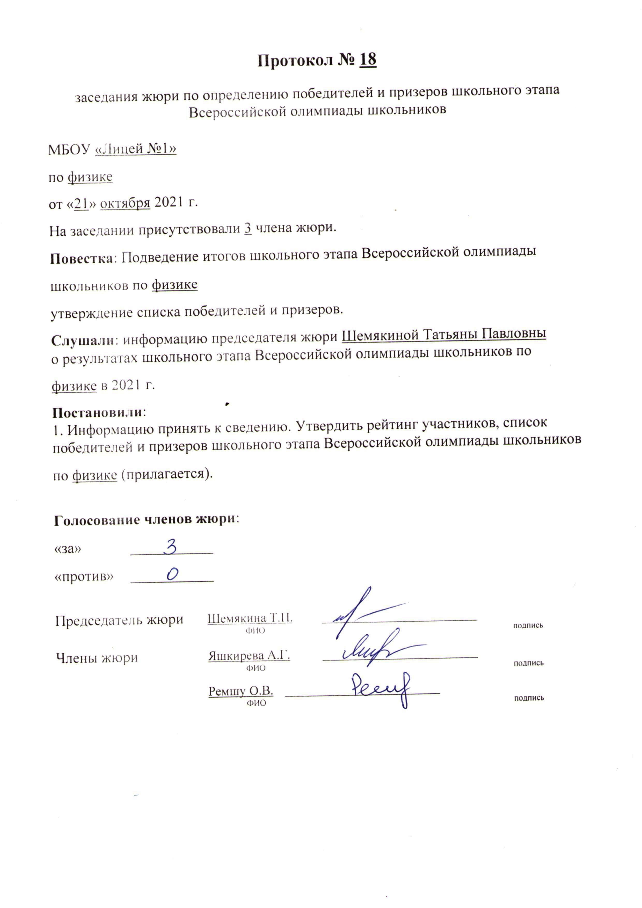

Приложение к протоколу № 18 заседания жюри от 21.10.2021 года.

МБОУ «Лицей №1

Список участников школьного этапа всероссийской олимпиады школьников в 2021 году по физике
(предмет)

№  п./п. | Фамилия | Имя | Отчество | Класс | Баллы по заданиям | Результат (баллы) | Статус | Примечание
1 | 2 | 3 | 4 | 5 | 6 | 7 | 8 | 9
1 | Кудряшов | Кирилл | Вадимович | 9 | 0 0 0 0 0 | 0
2 | Кириллов | Алексей | Владимирович | 10 | 3 0 0 0 0 | 3
3 | Кильдеев | Дамир | Рашидович | 10 | 6 8 5 10 8 | 37 | победитель
4 | Рафикова | Ленара | Фаргатовна | 10 | 0 0 5 5 5 | 15
5 | Коршунов | Марк | Дмитриевич | 11 | 10 0 0 0 10 | 20
6 | Гнездилов | Гордей | Андреевич | 11 | 10 0 0 5 6 | 21
7 | Ринг | Сергей | Олегович | 11 | 10 0 5 5 0 | 20

